**DÚVIDAS**

MAXIMA TRANSAÇÕES POR DIA

**Quantidade máxima de transações por RH. Nega as transações quando atingir este limite.**

INATIVIDADE (quando um cartão atingir a quantidade de dias inativo será bloqueado? como será o desbloqueio?)

**Procurei referências sobre este item, mas não encontrei nada. Retirei do cadastrado**

CAMPO NOME IMPRESSO NO CARTÃO – 24 CARACTERES?

**Procurei na especificação da Paysmart e o limite são 26 caracteres. Considera então como um limite máximo para o nome.**

STATUS DE ATIVO E BLOQUEADO E ON LINE PARA O CARTAO?

**Onde você viu isso?**

DESCRIÇÃO NO CADASTRO DO EQUIPAMENTO, SERÁ PARA QUE EXATAMENTE?

**Não sei quem pediu para inserir isso, todavia acredito que deva ser para relatórios.**

CÓD DO EQUIPAMENTO E O QUE SERÁ UTILIZADO NO MOMENTO DA TRANSAÇÃO?

**Será utilizado na transação para identificar o equipamento. Espero que você já tenha testado isso anteriormente.**

PRODUTOS EM ESTABELECIMENTO – QUAL VAI SER A NECESSIDADE DE PREENCHIMENTO DESSE CAMPO E OBRIGATÓRIO? SERÁ VALIDADO NO MOMENTO DA TRANSAÇÃO?

**Para indicar quais produtos/serviços estarão disponíveis, bem como definir o valor dos mesmos. Uma alternativa a transação de configuração de preço.**

**CORREÇÃO**

AO EXCLUIR A UNIDADE, ACUSOU ERRO, CONSULTEI NOVAMENTE, MAS FOI FEITO A EXCLUSÃO.

**Testa novamente**

AO EDITAR DADOS NO CREDENCIADO ACUSA O ERRO A SEGUIR

**Testa novamente**

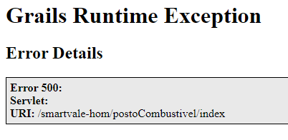

CADASTRO DO FUNCIONÁRIO - CAMPO TELEFONE – PARA NÚMERO FIXO TEM DIGITOS A MAS NO PREENCHIMENTO.

**Alterei a descrição para telefone pessoal. Desta forma, o operador coloca o celular, que é mais comum que telefone fixo.**

OPÇÃO DE AÇÕES EM PEDIDO DE CARGA NÃO ESTÁ DISPONIVEL

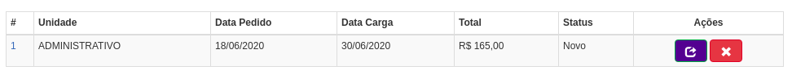**Está aparecendo normalmente**

LIBERAR PERMISSÃO DE ACESSO AOS USUARIOS – EMPRESA E ESTABELECIMENTO

**Liberado**

**VINCULO DO CARTÃO – MAQUINA E FUNCIONARIO - NÃO ESTÁ DISPONIVEL PARA VALIDAR**

**Retirei devido ao item a seguir**

**PEDIDO DE CARGA PARA VEÍCULO – NÃO ESTÁ DISPONIVEL PARA VALIDAR**

**Está dando erro. Retirei, por enquanto**